『梦江南.一价全包』
华东五市•扬州瘦西湖•鼋头渚•乌镇•四大夜景
— 成都直飞无锡早对晚，6天5晚 —
江南水乡：
世界级度假小镇【乌镇】；
精华景点：
华东精华景点，一次出游，江南景点一网打尽：瘦西湖、鼋头渚赏樱花、乌镇、耦园、西湖、外滩、南京路、城隍庙、中华艺术宫、中山陵……
特别安排：
“乾隆江南御花园”-【扬州瘦西湖】，升级1晚五星酒店（未挂星）；
包含全餐：
2次特色餐：无锡酱排骨，“乾隆御茶宴”，品味江南土风土味；
一价全含：
全程0自费！0自费！0自费！
四大夜景：
杭州=【昆曲真人秀+全息幻影成像，穿越一场红尘大梦《白蛇传》】
苏州=【苏州七里山塘街】
扬州=【夜游东关街】
上海=【外滩夜景+登环球中心94层或者登金茂大厦88层俯瞰上海全景+横渡黄浦江】

简易行程一览
天数 | 行程及景点 |  |  | 交通 |  | 餐食 | 住宿
D1 | 成都直飞无锡，车赴扬州：瘦西湖，东关街 |  |  | 飞机+旅游车 |  | 晚 | 扬州
D2 | 扬州v南京v无锡：中山陵，鼋头渚，乘船游太湖，南长街 |  |  | 旅游车 |  | 早中晚 | 无锡
D3 | 无锡v苏州：耦园，七里山塘街 |  |  | 旅游车 |  | 早中晚 | 苏州
D4 | 苏州v杭州：西湖，白蛇传 |  |  | 旅游车 |  | 早中晚 | 杭州
D5 | 杭州v上海：乌镇东栅，中华艺术宫，登高+横渡黄浦江 |  |  | 旅游车 |  | 早中晚 | 上海
D6 | 上海v无锡返回成都：外滩，南京路，城隍庙 |  |  | 旅游车+飞机 |  | 早中 | 家
详 细 行 程 安 排
D1 | 成都AIR无锡v扬州 |  | 用餐：晚 |  | 住宿：扬州
D1 | 请各位贵宾于指定时间集合于机场，我们的工作人员会为您办理好一切登机手续，乘机赴无锡机场。  接机后车赴扬州，游览“乾隆江南御花园”—【瘦西湖】。游览冶春园、绿杨村、叶园、长春岭、琴室、木樨书屋、棋室、月观、梅岭春深、湖上草堂、绿荫馆、吹台、二十四桥景区等景点。扬州万紫千红，令人留连，这里亭台如画，翰墨飘香，别有一种大家闺秀的宁静气度。  晚游览历史老街【东关街】，东关街是扬州城里最具有代表性的一条历史老街,东关街以前不仅是扬州水陆交通要冲，而且是商业、手工业和宗教文化中心。  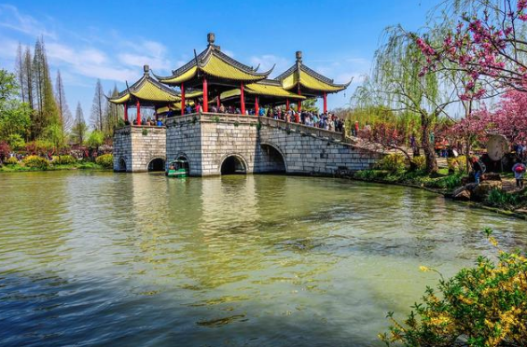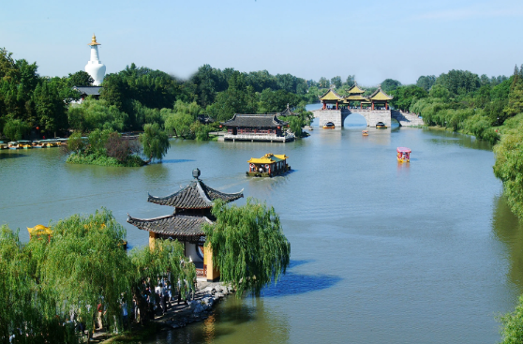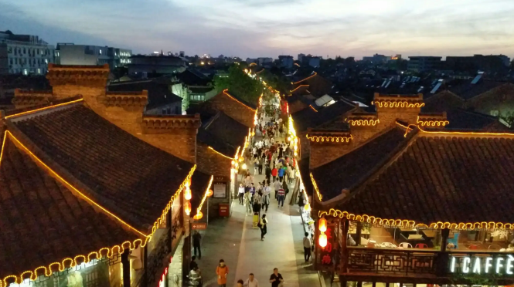
D2 | 扬州v南京v无锡 |  | 用餐：早中晚 |  | 住宿：无锡
D2 | 早餐后车赴南京，游伟大革命先行者、国父孙中山的陵墓【中山陵】（游览时间不低于1小时，实行实名预约，如预约不上改去玄武湖景区)，游：陵园大道，紫金鼎，博爱坊，天下为公坊，碑亭，中山座像，墓室（每周一祭堂和墓室关闭进行日常维护，不能正常参观，改换明孝陵博物馆)。  车赴鱼米之乡太湖明珠无锡。  游览无锡必游太湖，游国家5A级风景名胜区、世界级山水园林度假地、中华最美赏月地、大文豪郭沫若誉为“太湖佳绝处，毕竟在鼋头”的【鼋头渚】（游览时间不低于120分钟），游充山隐秀、鹿顶迎晖、鼋渚春涛、横云山庄、广福寺、太湖仙岛、江南兰苑等精华景点。【乘游船畅游太湖】，欣赏三万六千顷太湖的秀丽风光。被称赞为世界三大赏樱圣地【鼋头渚樱花谷】，樱花谷内有3万多株樱花树，每年的3、4月樱花节期间，樱花如云似霞、满树烂漫，春风轻拂、落樱飞舞，美不胜收。  游【南长街】，清名桥历史文化街区（南长街）就在南禅寺旁，南禅寺是无锡老城南门的商圈，南长街以“水弄堂”闻名，中间为京杭大运河故道、春秋时期开凿的“江南运河”，两岸民居临水而建、鳞次栉比，是无锡市区保留下来为数不多的典型江南水乡风貌，目前开发为商业步行街，以餐饮、休闲为主。  晚入住酒店。  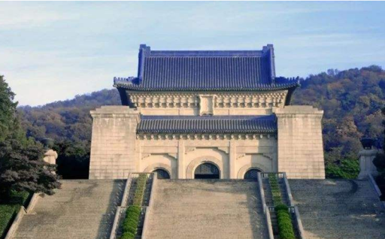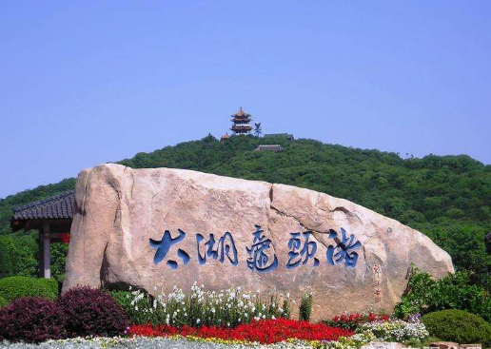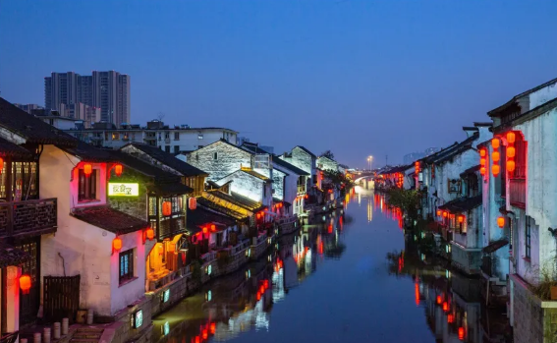
D3 | 无锡v苏州 |  | 用餐：早中晚 |  | 住宿：苏州
D3 | 早餐后车赴苏州，参观【华东珍妮珍珠博览苑】（约60分钟）。  游览苏州代表性园林--【耦园】（约游览60分钟）游览以黄石假山著称,宅园紧密结合园内假山奇丽自然,幽谷深涧,爱月池中夹其间,园内花木葱郁,享受置身于“城市山林”之趣。  【漫步七里山塘街】，山塘街和山塘河有典型江南水乡的风貌,家家户户前街后河，街上店铺林立山塘。虽仅有七里山塘的十分之一，却是山塘的精华所在，被称之为“老苏州的缩影、吴文化的窗口”。  晚入住酒店。  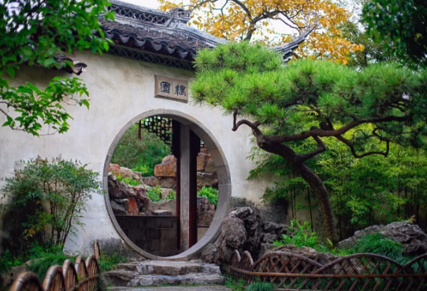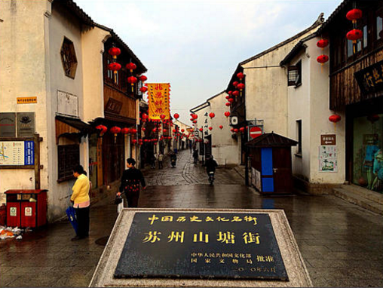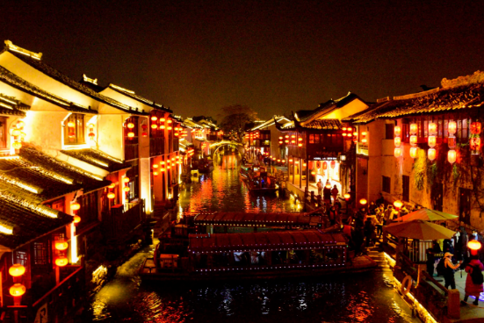
D4 | 苏州v杭州 |  | 用餐：早中晚 |  | 住宿：杭州
D4 | 早餐后参观【周老匠珠宝城】（约60分钟）。  车赴杭州，【漫步西湖】（游览时间不低于2小时），赏“西湖十景之一”【苏堤春晓】漫步苏堤，零距离领略西湖美景。游“西湖十景之一”【花港观鱼】（游览时间不低于40分钟），这是以花、港、鱼为特色的风景点。全园分为红鱼池、牡丹园、花港、大草坪、密林地五个景区。  观赏九剧院独创的3D幻影昆曲秀《白蛇传》，同时运用3D成像技术、现代舞台灯光效果、环绕立体声等科技呈现出与传统戏完全不同的舞台声光电，与真人唱做相配合，给观众全新的昆曲体验，将在古运河畔结合旅游绽放光彩。  晚入住酒店。  温馨提醒：涉及黄金周，节假日，周末，西湖风景区客车禁止进入，游客需要换乘景区公交车，单趟2元/人，往返4元/人，具体当天以景区安排为准，敬请谅解。  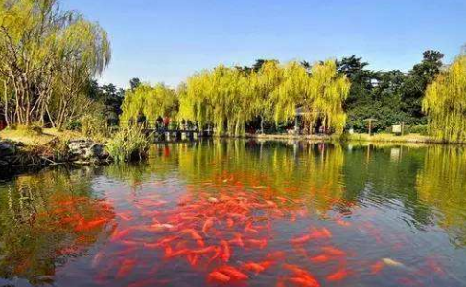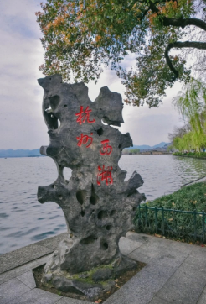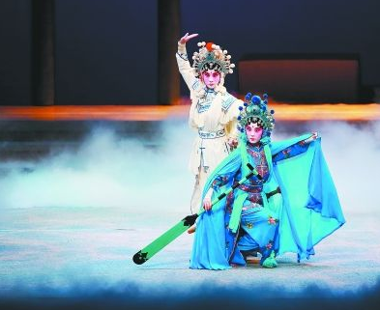
D5 | 杭州v上海 |  | 用餐:早中晚 |  | 住宿：上海
D5 | 早餐后参观【锦绣丝绸展示中心】（约60分钟）。  车赴桐乡，游览国家5A级景区-【乌镇东栅景区】（游览不低于2小时），乌镇是典型的江南水乡古镇，素有“鱼米之乡，丝绸之府”之称。参观百床馆，走左右逢缘桥，染布坊等；景区游程2公里，由东栅老街、观前街、河边水阁、廊棚组成，以其原汁原味的水乡风貌和深厚的文化底蕴，一跃成为中国著名的古镇旅游胜地。  车赴东方夜巴黎上海，2010年世博会人气最旺的场馆【中华艺术宫，原名：中国馆】（游览时间不低于1小时)（周一闭馆维护，不能正常参观），漫步中华艺术宫，重温世博精彩盛况，观赏上海保存最老的明清建筑。  特别安排：观上海外滩夜景+登环球中心94层或登金茂大厦88层俯瞰上海全景+横渡黄浦江赏浦江两岸风光。  晚入住酒店。  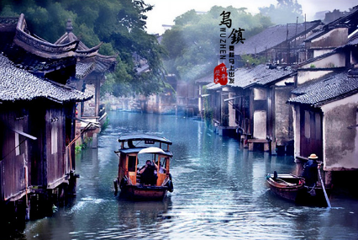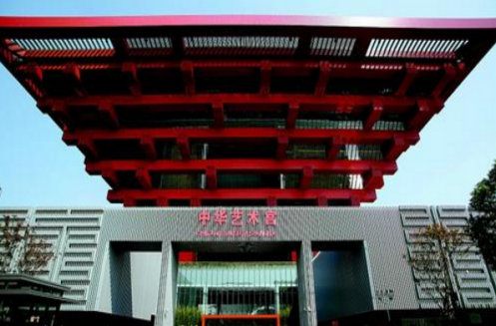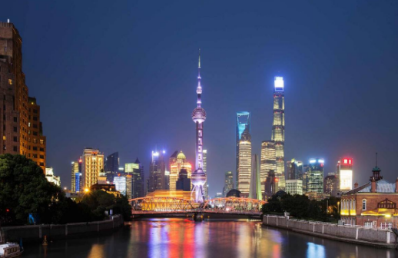
D6 | 上海v无锡AIR成都 |  | 用餐：早中餐 |  | 住宿：无
D6 | 早餐后参观【现代物流产业园】（约60分钟）。  游览上海标地【外滩风光带】（自由活动时间不低于1.5小时）它是上海的风景线游客必到之地，东临黄浦江，西面为哥特式、罗马式、巴洛克式、中西合璧式等52幢风格各异的大楼，被称为“万国建筑博览群”。  【南京路】步行街自由活动，上海的南京路是世界闻名的商业街区，素有“中华商业第一街”之美誉。  中国的特色街市【城隍庙】自由购物游览。  行程结束后车赴无锡机场，乘机返成都，结束愉快行程。  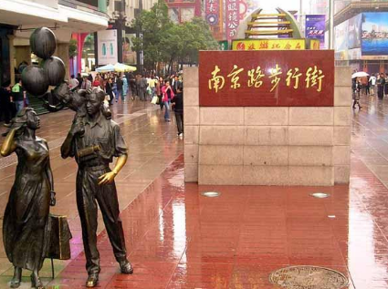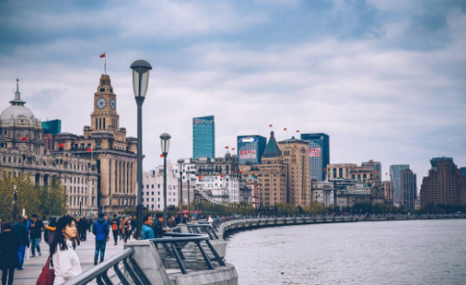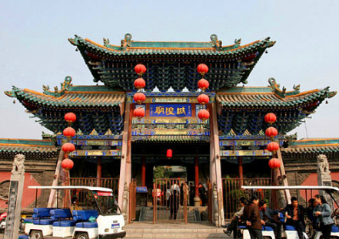
特别说明：
行程中遇天气原因，航班取消，道路塌方等自然灾害人力不可抗拒因素，所产生的费用及损失由客人自理；导游可根据当地具体情况调整景点游览顺序，但绝不减少景点，请知晓！
接 待 标 准
费  用  包  含 | 交通 | ①成都-无锡往返团队机票（经济舱、机场建设税）；  ②当地旅游车（车型不定，确保一人一正座，33座以下无行李箱）；
费  用  包  含 | 住宿 | 4晚经济快捷酒店+1晚五星酒店（未挂星），具体酒店名称详见行程中住宿安排说明。住宿标准：酒店干净卫生，配有彩电、空调、独立卫生间等基本设施。注：如遇单男单女时，游客自愿同意旅行社尽量安排三人间或加床（加床为钢丝床)；如无法安排三人间或加床时，游客自愿拼房或现补单房差，单房差现付酒店。
费  用  包  含 | 门票 | 行程中所列景点第一大门票（不含景点第二门票及其它消费）
费  用  包  含 | 用餐 | 酒店内用早（酒店免费提供，不用餐不退餐费）5早10正，正餐20元/人/正，10人一桌，8菜1汤，不含酒水，不足10人由餐厅根据实际情况安排，不含餐期间请自行安排，注意个人人身财产安全）。
费  用  包  含 | 导游 | 当地优秀持证导游服务（不排除部分景区为景区讲解员讲解服务）
费  用  包  含 | 保险 | 旅行社责任险。旅行社意外险建议客人购买，请在签合同时注明。注：保险公司对2岁以下和75岁以上老年人不受理，另身体有疾病不适合出行团的请不要参团。老人小孩建议有家人陪同。  2-12岁小孩价格只含：往返机票+旅游车位+半餐；其他费用自理，产生费用请自付景区或酒店。
费  用  不  含 | ① 酒水、个人消费、景区内索道、沿途行程内景点小门票、行程中备注未含的餐。  ② 由于不可抗拒因素导致行程变更所产生的费用（包括但不限于自然灾害，其它如航班延误或取消、车辆故障、交通意外等）。  ③ 受国际油价波动引起的机票燃油附加费的临时上涨差额自理，上浮具体金额遵照各大航空公司的有关通知执行。  ④ 出发地到机场的接送费用，请自行前往机场。  ⑤ 旅游期间一切私人性质的自由自主消费自理，如：洗衣，通讯，娱乐或自由自主购物等。
备  注 | 1、 因入住宾馆登记需要，所有游客须带好身份证等有效证件；  2、 以上城市之间的行程及景点时间有可能互调，但不减少景点；因不可抗因素造成些无法游览，只负责退还本社的优惠门票；  3、 游客因个人原因临时自愿放弃游览、用餐、住宿等，费用一概不退；自费项目任何有效证件均不享受优惠活动；  4、 此行程仅为参考行程，在不降低接待标准的情况下我社保留调整景点游览顺序和住宿地点的权利！如遇不可抗拒因素(如自然原因、火车票、机票国家政策性调价、或火车、航班延误、取消等）造成的损失，旅行社不承担责任；  5、 组团社请就包机旅游产品的特殊性对客人进行特别说明，该产品一经签约支付，不得退订，不得变更，不得转让。甲方不得再就此问题要求乙方旅行社进行任何形式的处理和解决。  失信人特别通知及提示  失信人意为“失信被执行人”，由国家最高人民法院发布，失信人不得乘坐飞机、火车硬卧、高铁机动车，请游客报团前一定要自行查询好是否为失信人！如游客属于失信人而报团是没有向旅行社提前说明，报名后旅行社为保留客人机票位置向航空公司支付了机票定金(或全款)，失信人的机票费用将全额损失，只能退税，产生所有损失由客人自行承担！国家最高任命法院失信人查询网站如下：http://zxgk.court.gov.cn/， 客人报团前可到改网站进行查询！
产品合同补充协议
在此次旅游安排中，________和旅行社经过协商达成一致意见。要求旅行社把以下购物店项目安排进行程里面，签字确认。
①全程含有 4 个购物点，具体如下：
注：苏州珍妮太湖珍珠研究院、锦绣丝绸展示中心2个馆内有购物场所，请根据需求自愿购买！
城市 | 购物场所/名称 | 购物店销售内容 | 停留时间 | 注意事项
上海或苏州 | 工艺品店/现代物业产业园 | 工艺品/丝绸 | 约60分钟 | 请理性自愿消费
桐乡或苏州 | 蒂泰尼水晶/周老匠珠宝城/锦禾珠宝展示中心 | 翡翠饰品类 | 约60分钟 | 请理性自愿消费
②对于此次旅行，旅行社需确保无强迫行为。
③商品购买时请注意，根据当地相关法律，某些商品一经售出不再接受退货；若属于质量问题，旅行社无条件接受退货。
以上陈述推荐项目仅适用本行程，其他消费行为旅行社可以协助办理，但不承担任何责任。
我本人已详细阅读了同旅游公司签订的旅游合同、本协议书等全部材料，充分理解并清楚知晓此次旅游的全部相关信息，平等自愿按协议约定履行全部协议并确认：
⑴旅行社已就本次旅行的上述协议项目（或购物店或推荐自费项目）的特色、旅游者自愿参加购物或自费项目的相关权益及风险对我进行了全面的告知、提醒。经慎重考虑后，我自愿选择并参加上述协议项目（或购物店或推荐自费项目），此协议的签订过程旅行社并无强迫。我承诺将按照导游提醒自愿参加上述项目，并理性消费，注意人身和财产安全。如因旅行社不能控制原因无法安排的，我对旅行社予以理解，双方互不追责。
⑵本人同意导游在不减少旅游景点数量的前提下，为优化旅游体验，可根据实际情况调整景点游览顺序。
⑶我自愿同意此协议为旅游合同的补充协议，为旅游合同不可分割的组成部分，效力同旅游合同。
注 意 事 项
1、未满18岁的未成年者及不具备完全民事行为能力者，请由其法定代理人陪同出游，如代理人同意未满18岁的未成年者及不具备完全民事行为能力者独立参团旅游的，视为其法定代理人完全理解并自愿接受合同内容及行程中的所有约定。
2、此团费为提前付费采购的团队优惠价，游客旅游途中自愿放弃的景点、餐、交通及住宿等，旅行社将不退还费用（如是散客拼团行程非独立成团的，请在签定旅游合同时注明签定散客拼团联合发团，并请游客谅解散客拼团局限性，本团的旅游接待将委托其他旅行社共同完成。我社将对团队质量进行随时监控，请就团队质量问题及时与我社沟通，以便及时协助解决。如果游客中途须离团，必须向导游做事先书面说明，故离团过程中一切安全责任和费用由游客自行负责。
3、行程中所列酒店仅供参考，具体各地酒店名称、用餐地点以实际安排为准。
4、由于此行程属长途旅游线路，旅行社不接受80周岁以上的游客出游报名，不接受未成年人单独报名（夏令营行程除外），18岁以下未成年人报名参团必须有监护人签字的委托书；
5、行程中提供的景区游览时间均为参考时间，导游在保证大多数游客正常游览时间的前提下，具体时间受游客游览进度、景区容载能力、导游购买团队票的速度、停车场距景区进出口的远近、天气因素、政府行为等不可抗力的多种条件制约；
6、不可抗力说明：根据新《旅游法》第67条的规定，现做如下说明：
1）根据第67条第一、第二、第四项规定，如因不可抗力因素不能避免的影响了旅游行程的，如：在旅游过程中，如遇恶劣天气影响飞机正常起飞、因台风船只无法航行、天灾（如台风、泥石流等等）、战争、罢工等人力不可抗拒的因素影响到正常的行程游览或目的地到达，滞留机场或某地，游客自愿同意旅行社在保证不降低行程标准的情况下对行程游览和住房顺序进行前后调整。造成景点不能游览的，旅行社退门票协议价。
2）根据第67条第一、第二、第四项规定，如因不可抗力因素不能避免的影响了旅游行程的，游客不同意变更行程安排的，双方可以解除合同，但游客必须支付旅行社相关的机票、房费、车费、操作服务费用等的损失后，将余额退还游客。
7、参团最低人数说明：此行程参团最低人数为10人（含），根据新《旅游法》第63条规定，未达到约定人数解除合同，组团社须征得游客的书面同意，旅行社退还收取的所有费用；组团社须征得游客的同意，可以委托转让其他旅行社履行合同。
8、转让说明：根据新《旅游法》第64条规定，包价旅游中游客自身的权利义务可以转让给第三人，旅行社没有正当理由不得拒绝，增加的费用由游客和第三人承担，如：游客的出行机票已经购买好，由于自身原因不能前往，这时可以转让第三人，但是增加的机票退改费用将由游客和第三人承担。
9、退团说明
1）由于旅行社责任造成退团的、游客私自退团的，不可抗力双方同意退团的等情况，所有的款项规定都有约定，但绝不包含行程内旅行社所赠送的旅游景点和项目安排的金额。
2）根据新《旅游法》第63条规定，游客（包括旅游团队）与旅行社双方签订合同后，旅行社将视为可以向航空公司购买机票等大交通，游客单方违约的，将适用《旅游法》第63条规定。
3）行程中发生的纠纷，游客不得以拒绝登(下)机(车、船)、入住酒店等行为拖延行程或者脱团，不得拉结其他游客阻止旅游行程的正常运行，否则，除承担给旅行社造成的实际损失外，还要承担旅游费用20-30%的违约金。
10、行程变更说明
1）当有不可抗力因素造成需要变更行程的，旅行社须要求全团客人签字认可方执行。
2）当团队运行过程中，游客自愿提出变更行程，如：变换景点等，旅行社须要求全团客人签字认可方执行。
3）在行程过程中合理的、恰当的、善意的景点及路线的先后顺序的调整是有必要的，可行的，游客一致同意导游口头解释并执行。
11、游客健康状况说明
1）本次长途旅行，时间长、温差大，报名前请仔细阅读相关注意事项。游客在充分了解旅途的辛苦和行程中医疗条件有限的前提下，确定自己的身体健康状况适合参加本次旅游活动后方可报名参团。
2）游客的个人健康信息，参团时必须如实告知我社。如存下列情况，请勿参加旅游团：传染性疾病患者、心血管疾病患者、脑血管疾病患者、精神病患者。如果隐瞒病情后在旅游过程中进一步发作和伤亡，旅行社不承担任何责任。
3）因个人既有病史和身体残障在旅游行程中引起的疾病进一步发作和伤亡，旅行社不承担任何责任。
4）游客有民族风俗习惯和宗教信仰请提前告知我社。
12、解决纠纷的方式
1）根据《旅游法》第92条的规定，一旦游客与旅游经营者发生纠纷，双方都本着协商的态度进行解决，大事化小，小事化了。
2）意见单：意见单是评定旅游接待质量的重要依据，行程结束后导游会提供游客质量评价表，此表将作为我公司考核接待质量的依据，作为接待质量的凭证。请客观、如实填写意见、建议或表扬。如有接待质量问题或争议请在当地提出以便我社及时处理。有争议的，双方协商解决，协商未果，可向有关部门提出投诉。恕不接受虚填假填或不填以及逾期投诉而产生的后续争议。敬请理解支持和配合！
旅游者承诺：本人已认真阅读了上述行程安排，理解并同意遵守本补充协议，本补充协议作为旅游合同的附件，与旅游合同具有同等效力。如本补充协议与旅游合同存在不一致，以本补充协议为准。
旅游者： 旅行社：
日期： 日期：

